**Robomaster2020规则解析（英雄）**

吴坤远

1. 战场

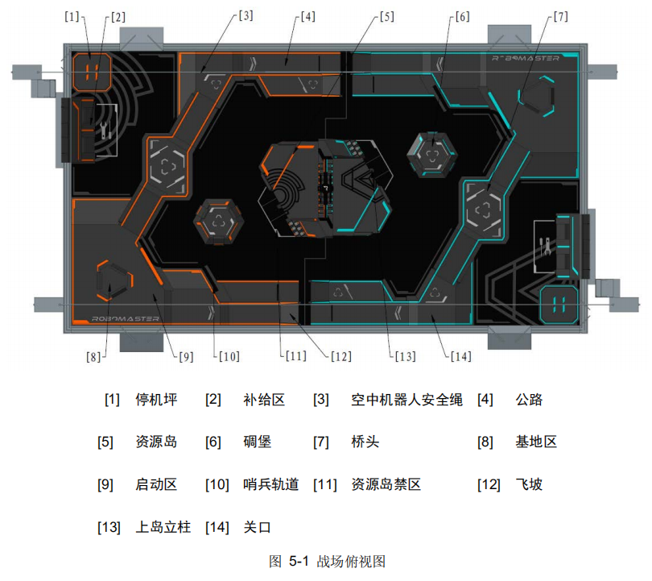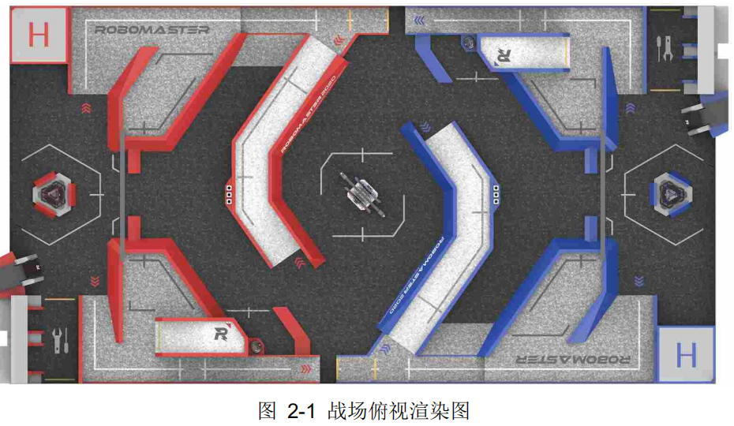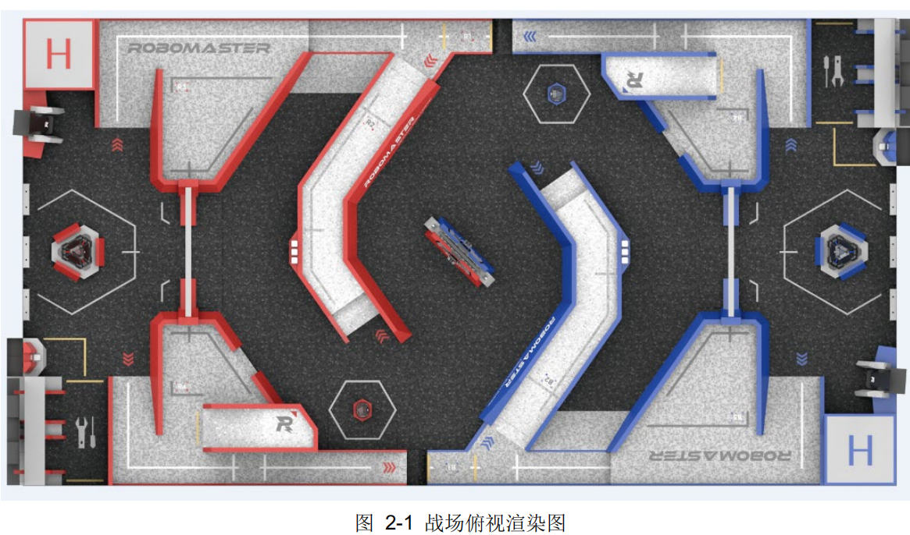

先看中心战场。2019年的中心战场十分宽阔，而2020年和2021年的中心战场显得十分狭窄。这意味着比赛时狭路相逢勇者胜，机器人设计参数更好对的一方能在中心战场取得显著优势。这意味也着公路和飞坡的重要性在提高，一旦无法在正面战场打开局面，就得考虑侧面穿插突破防线。

再看环形高地。从防守出发，在狭窄的战场上，如果能从高地上对下方战场进行火力输出，就能形成火力压制。从进攻出发，进攻对方高地后，能得到攻击哨兵的一个极佳的位置，并且敌方难以反击。因此，高地的争夺便会成为比赛的重头戏，拿下高地就能给到对方极大的压力。但是，相对2020年，缓坡变成了陡坡加台阶，这里易守难攻（可能进攻对方高地的方案就只有走公路飞坡了）。

**结论：飞坡重要性提高！在僵持时，飞坡将会是战线突破口（英雄上去卖或者偷鸡）；在进攻时，飞坡将会是包对方饺子（偷哨兵）的极佳路径；在防守时，飞坡将会是封锁敌方的关键节点。**

二、狙击

2020年在2019年基础上增加了英雄机器人狙击点机制。

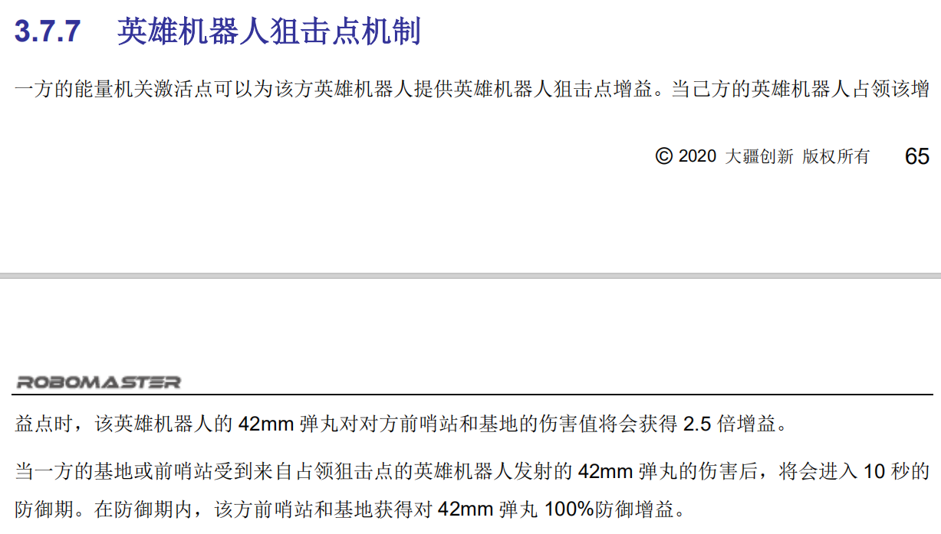

对于英雄来说，狙击点是其最合理的位置。第一，狙击点居高临下深处战线腹地，难以遭受敌方威胁（敌方几乎不可能在击毁前哨站之前威胁此处，就算击毁了前哨站也很难）。第二，狙击点增益实在是太香了。第三，狙击点位置扼守前哨站，能有力的抵抗敌方进攻。可以说狙击点是英雄攻守兼备的一个点。（英雄今年要变狙击手了？）

狙击的话就必须考虑俯仰角，俯角增强对敌方地面机器人的输出，仰角增强吊射距离。

目前看来，我认为英雄在推塔阶段没有移动的需要，但是当战线需要收缩和前伸时，英雄的定位就不能只是一个狙击手，而是要承担更前线的任务。

但是，当形势有变，英雄就不能据守狙击点而不作为。进攻敌方前哨站时，公路端更为合适；进攻对方哨兵和基地时，高地更为合适。而前哨站防线一旦崩溃，狙击点的火力压制能力就会迅速降低（俯角限制导致英雄无法近距离狙击），必须转移到更合适的输出点。

三、发射机构  
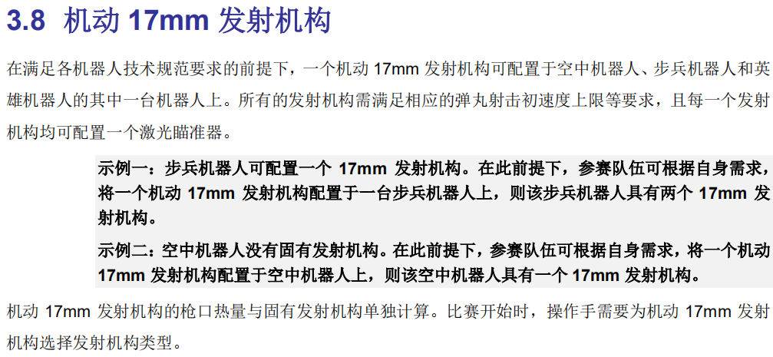

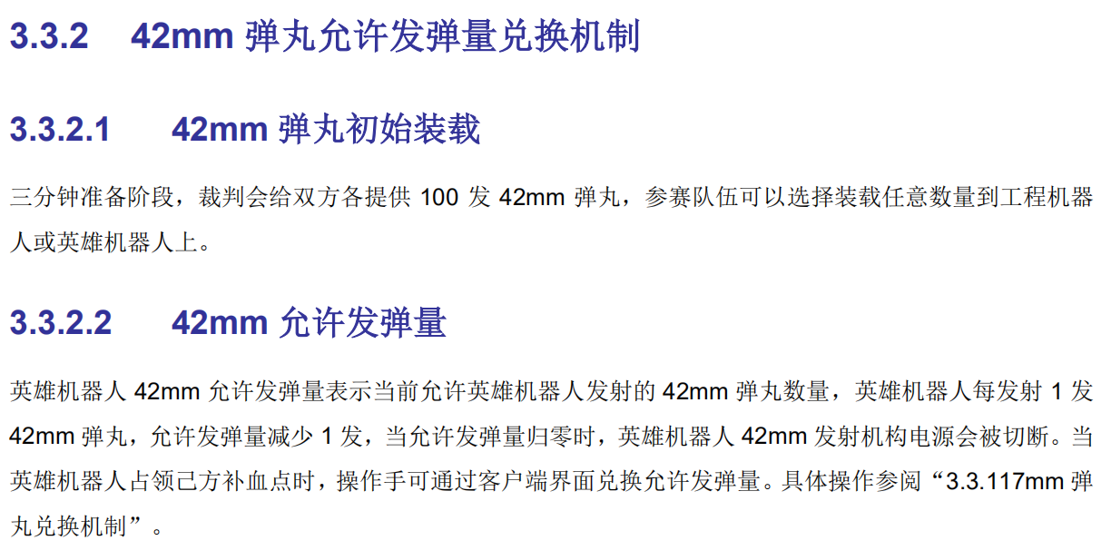 机动17mm发射机构我认为安装在步兵上更好，英雄暂不考虑。

由于英雄可以自带弹丸，所以比赛开始之初，英雄便能到达狙击点并给对方前哨站和中心战场造成巨大威慑。到达越早，优势越大。而且从狙击点到兑换站补弹也十分方便。（妙啊）

目前看来，英雄可以舍弃17mm发弹，把精力集中在42mm发弹上（可以预留17mm发弹装置接口有备无患）。

1. 升级机制

下面先对英雄历年来的数据进行比较。

2019：

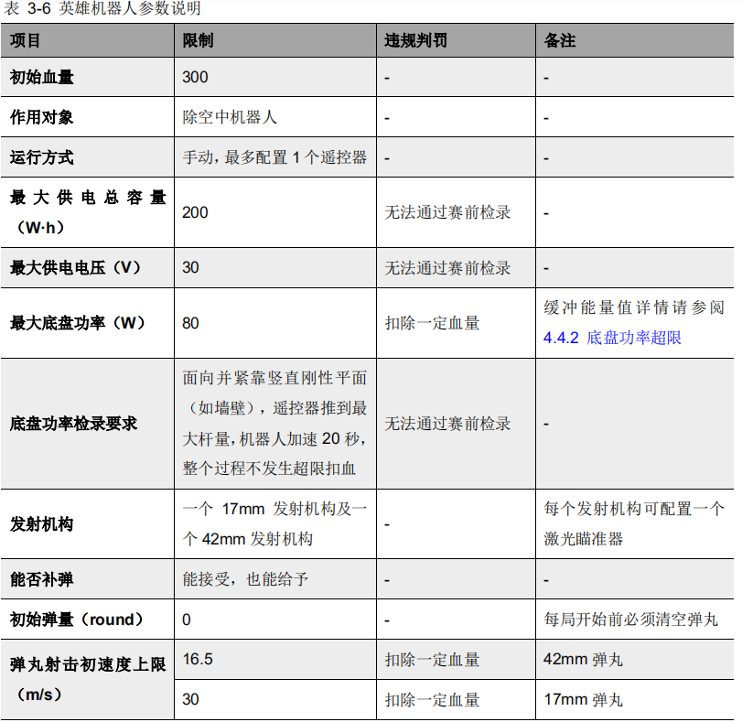

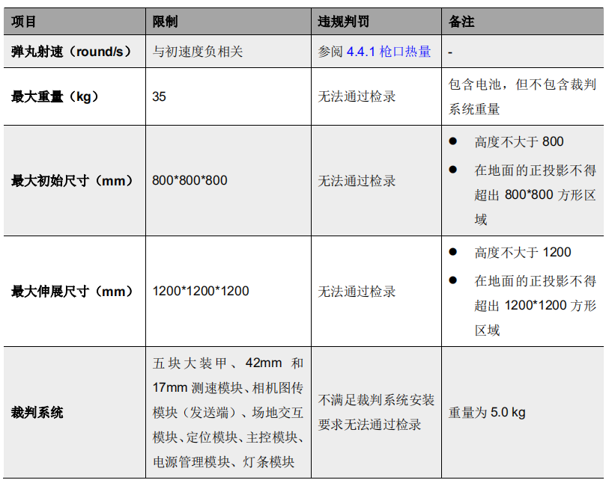

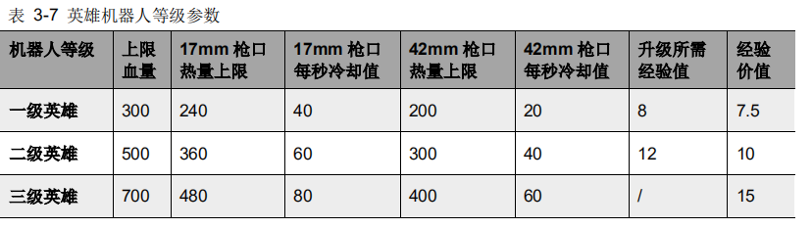

2020：

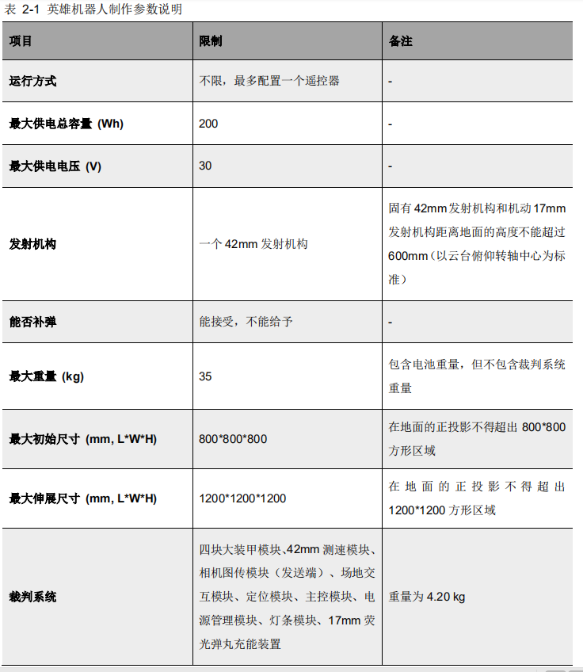

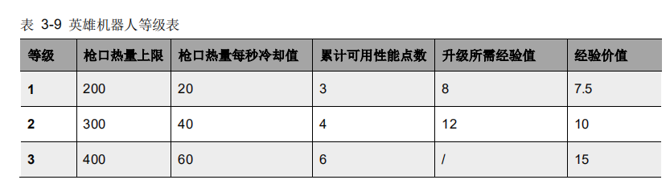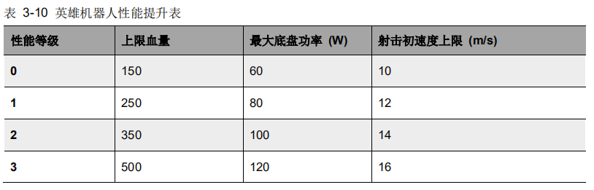

2021：

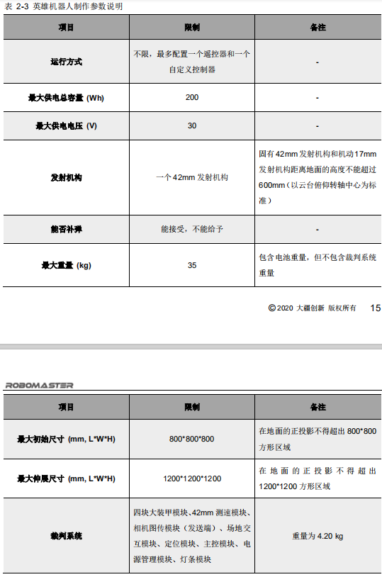

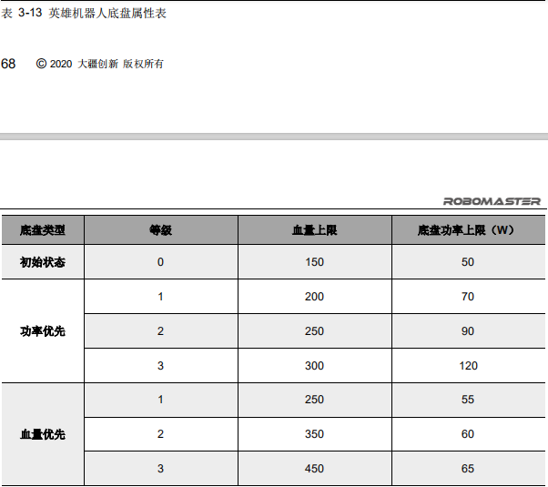

对于设计参数，可以看出英雄三年来的设计参数基本没变。

对于底盘属性，先看血量，2019英雄300-500-700，2020英雄150-250-350-500，2021英雄150-250-350-450，而2019步兵200-250-300，2020步兵100-150-200-300，2021步兵100-200-300-400.可以看出，英雄是越来越脆了，而英雄与步兵在血量上的差距在不断缩小，且由于狙击点机制，血量升级的优先度进一步降低（但血厚总是好事）。再看功率，功率可能在打运动战时（比如快速换家）比较需要。

然后看42mm发射装置的升级。对比17mm发射机构，42mm发射装置没有冷却优先的升级，爆发优先拉不开差距，而弹速优先差距明显。弹速优先的话应该会更有利于远程吊射，而爆发优先更适合近距离的白刃战，选择哪一个主要看战术需求。

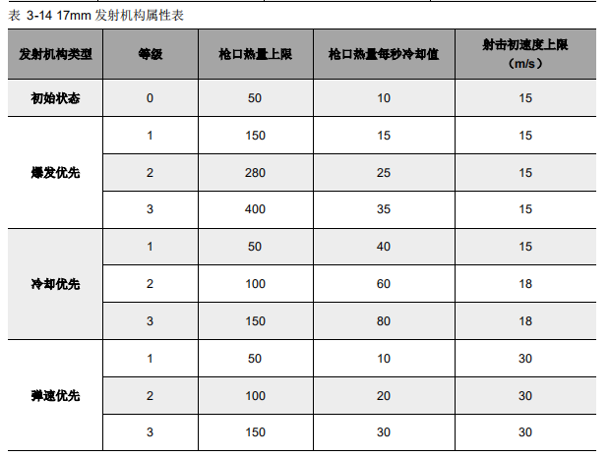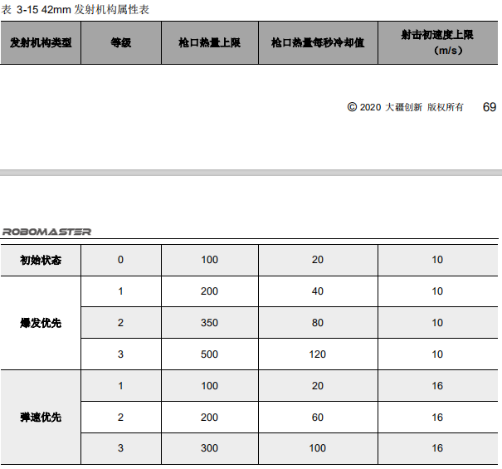

1. 增益点

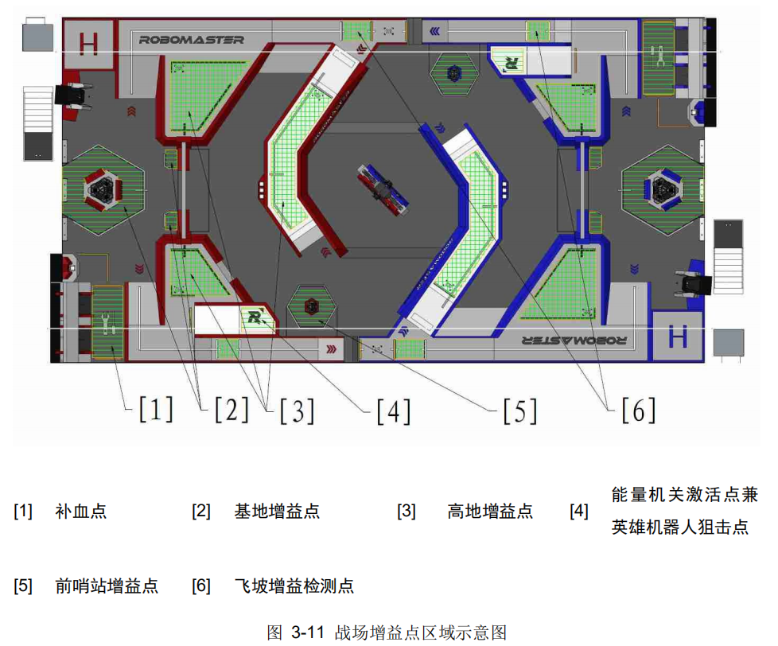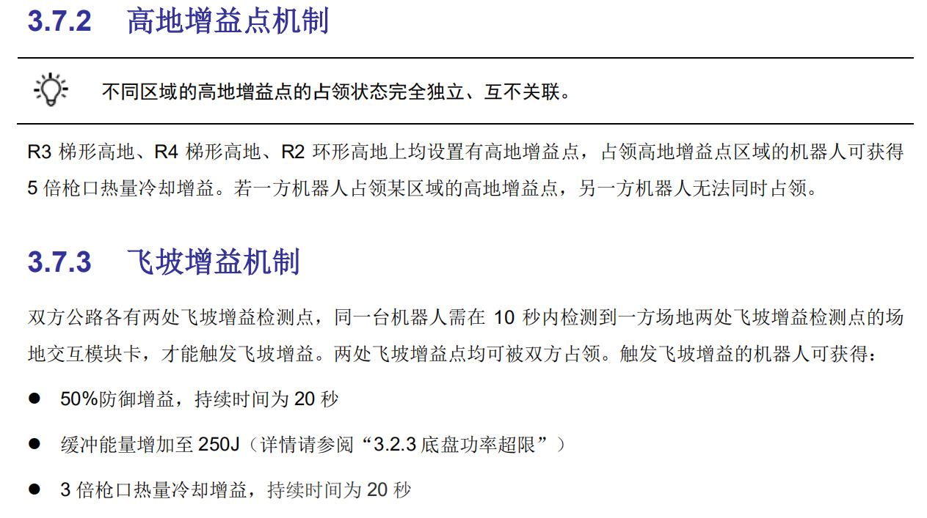

在战场中选择合适的增益点是必要的，根据分析，适合英雄的输出点如下：（敌方狙击点是禁区，请忽视那一个圈/逃）

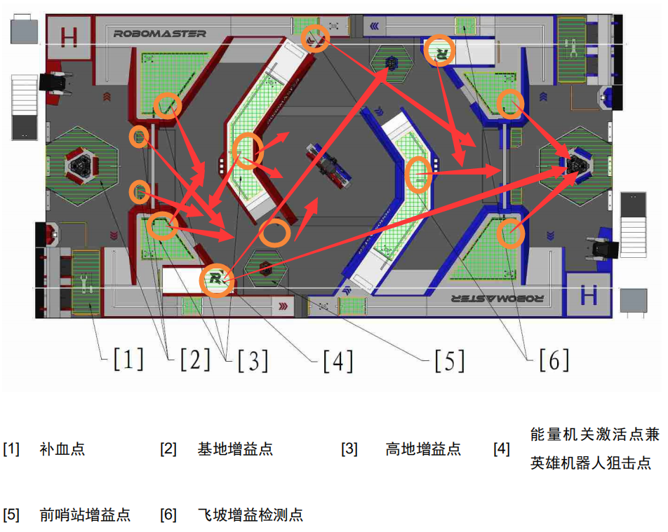

1. 障碍块

障碍块是 1000*280*200mm 的直角三棱柱，障碍块位于己方基地附近。双方各有 3 个障碍块，机器人可以用障碍块铺路，协助其他机器人上下坡或者飞坡。

根据规则，障碍块只作铺路考虑。

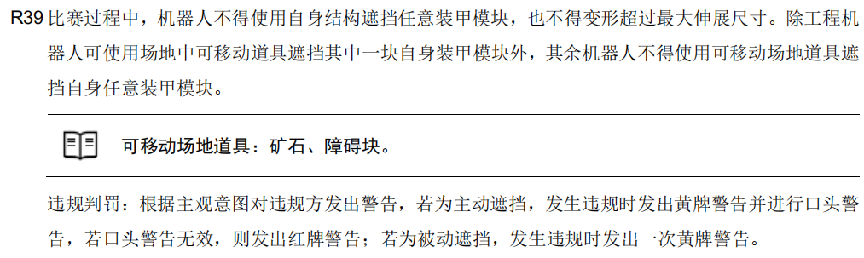

R58 机器人不得将可移动场地道具放入飞坡禁区、补给禁区和能量机关激活点禁区内。

R62比赛过程中，机器人不得使用可移动场地道具或者自身结构主动破坏战场内的核心道具，亦不可使影 响战场核心道具正常功能。

1. 判罚

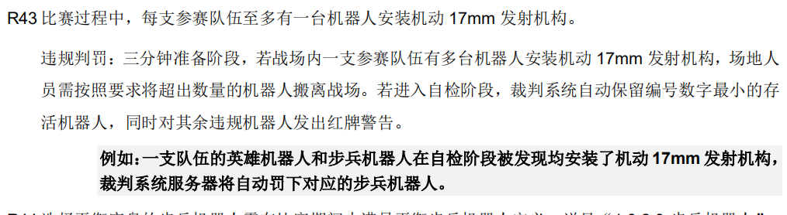

R50 除因战亡机器人而必须产生的缓慢推开外，一方机器人不得使用自身任意结构冲撞对方机器人。

R51 一方机器人不得因主动干扰、阻挡或冲撞等行为致使自身的任意结构固连对方机器人。

R52 一方机器人在对方机器人的救援过程中，不得利用阻挡或冲撞等行为阻止对方救援。

R55 机器人不得进入基地禁区或飞坡禁区。

R56 一方机器人不得进入补给禁区或能量机关激活点禁区，且机器人及其行为均不可对另一方机器人进入补给区或能量机关激活点产生干扰和阻挡。

1. 英雄能力计算

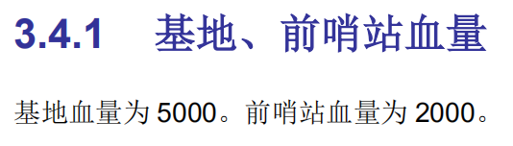

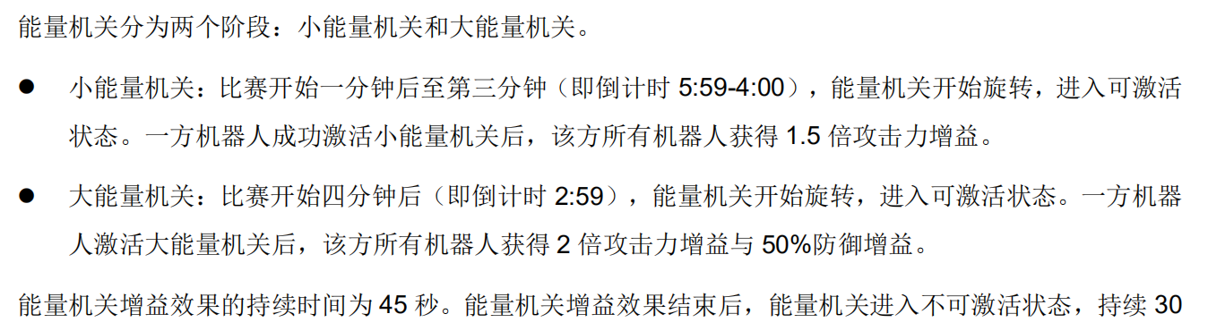

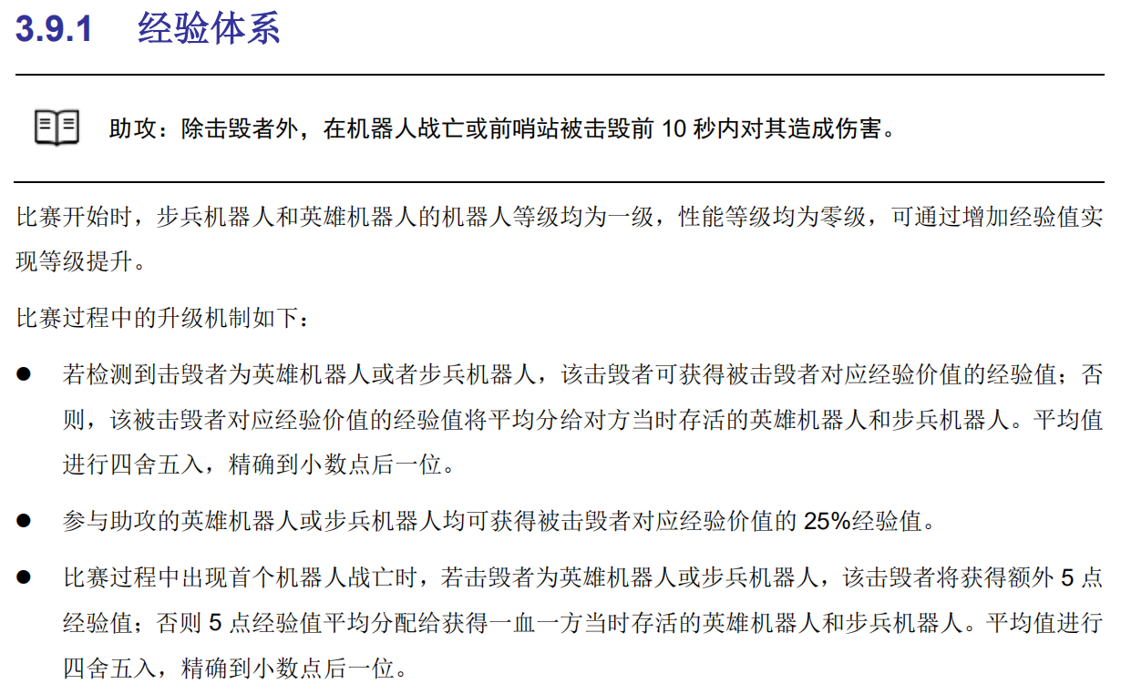

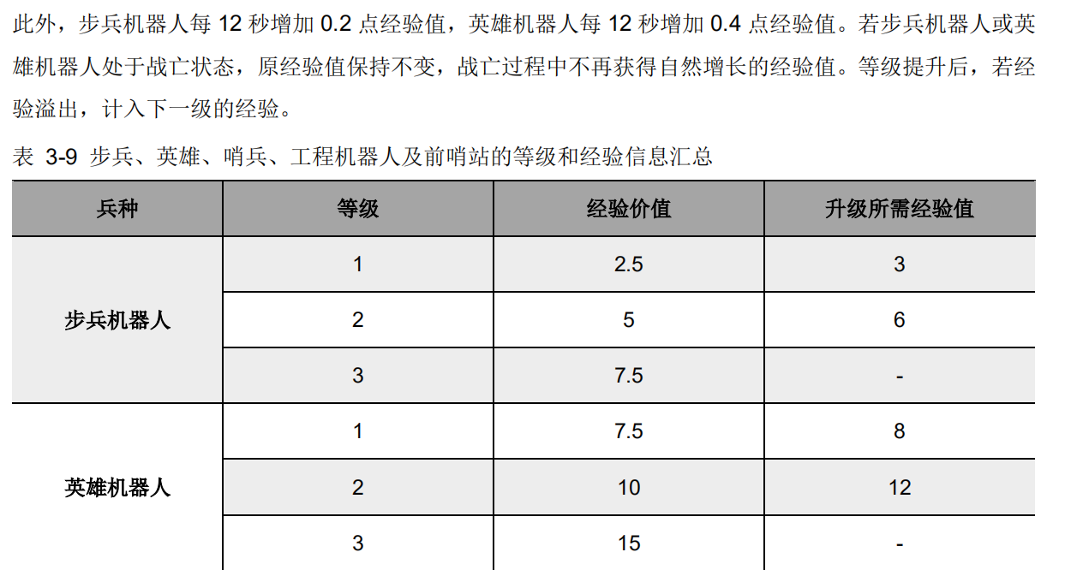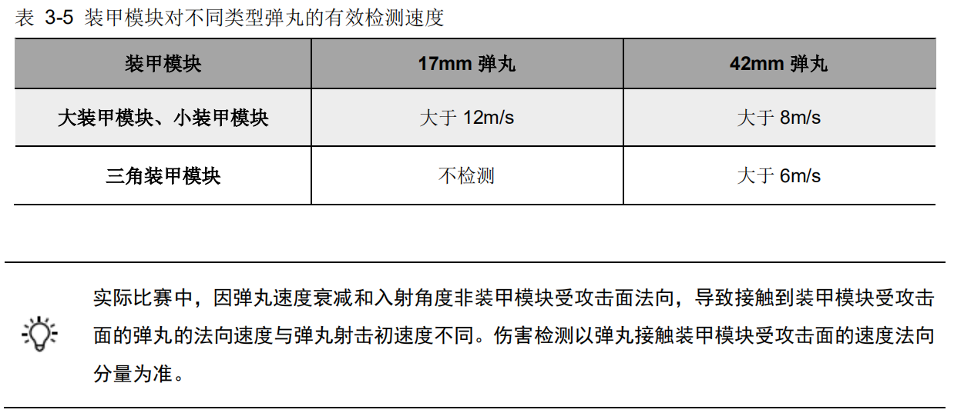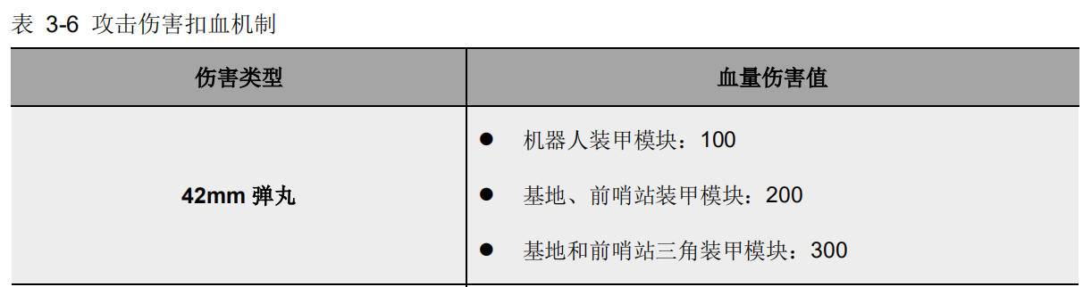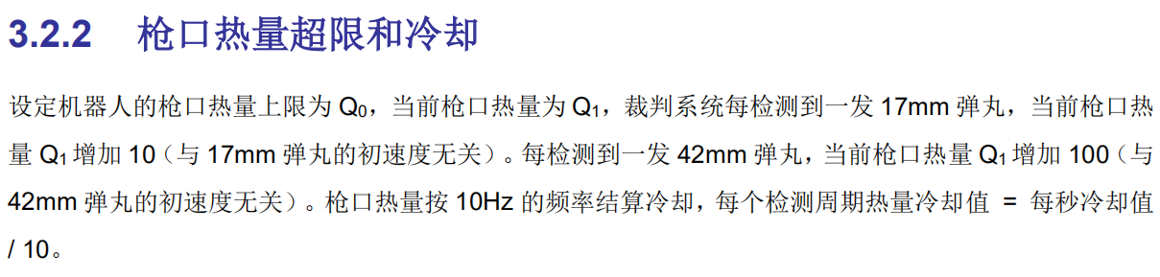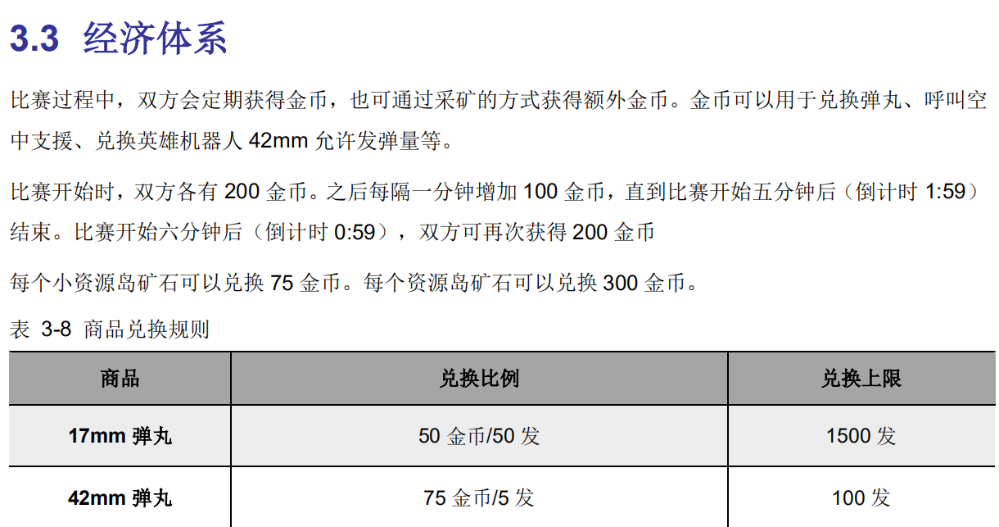

初始情况：血量150，功率50，热量100，冷却20，射速10.

考虑吊射。吊射初速10，大小装甲判速8，三角判速6.考虑重力势能变化，吊射前哨站问题不大，吊射基地可能要射速升级才能成功（待测试）。

考虑进攻前哨站。若近距离进攻，7~10发即可推塔，考虑热量，需要90s左右，如果加上小能量机关增益，5~7发，1min。若狙击点吊射，5发左右，1min内解决右。（可以看到差距不大，能抢能量机关就不用狙击前哨站，抢不到能量机关就狙击吧）若进攻顺利，1~2min即可带走前哨站，经济压力也很小（42mm弹丸比17mm赚，一个15金1发100~300，一个1金1发5~10）。

假设1min拿下步兵1血，英雄即可升2(多打架多让人头给英雄好处大大滴)。而一旦英雄性能等级（没看懂性能等级和机器人等级的关联）到2（42mm两条线到2都很猛），马上就能得到一个质的提升，无论是吊基地还是秒人都会十分顺畅。（这场面太恐怖了）

4min时，英雄保底2级，若能加上大能量机关增益，即能主宰全场，伤害保底200，步兵来一个杀一个。

给个结论，前期推前哨站基本没问题，英雄速2时关键节点，性能到2就是巨大优势，所以要多拿人头。